PREVERIMO ZNANJE SPO
- a) Praznik je dan, posvečen _________________________ali ______________________ nanj.
b) Kako delimo praznike? ___/ 7
________________________________________________________________________________________________________________________________________________________________________________
c) Z isto barvo označi ime praznika z ustreznim pojasnilom in slikovnim ponazorilom ter datumom___/ 6
1 | Novo leto | Praznujemo Jezusovo rojstvo. |  | 25. december
2 | Dan samostojnosti in enotnosti | Praznični dan s katerim se začne novo koledarsko leto. |  | 1. november
3 | Slovenski kulturni praznik | Spomnimo se vseh umrlih. |  | 26. december
4 | Dan reformacije | Na ta dan se pomnimo našega največjega pesnika Franceta Prešerna. |  | 8. februar
5 | Dan spomina na mrtve | Je praznik slovenskega jezika, saj je leta 1550 Primož Trubar izdal Abecednik in Katekizem. |  | 1. januar
6 | Božič | Je praznik, ko se spomnimo na volitve, ko so se Slovenci odločili, da želijo samostojno državo. |  | 31. oktober

d) V razpredelnico vpiši številko praznika v ustrezno polje. ___/ 3

VERSKI | DRŽAVNI | MEDNARODNI

- Spodnji sličici sodita k _____________________dediščini. Zakaj? Utemelji.* ___/ 1 ___/ 1
________________________________________________________________________________________________________________________________________________________________________________
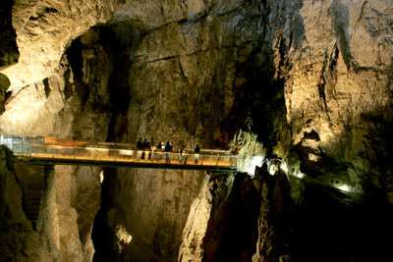
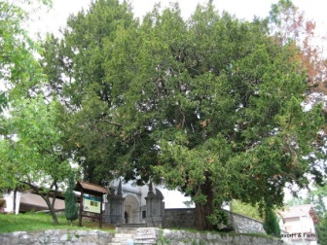

Najstarejši tisi v Sloveniji Kraška jama

b) Kaj na drugi sličici, ki prikazuje del kraške jame ni zapuščina naših prednikov? Zakaj? ___/ 2
________________________________________________________________________________________________________________________________________________________________________________
c) *Katere primere naravne dediščine bi pokazal turistom, ki bi prišli v Šmarješke Toplice? Napiši tri primere. ___/ 3 ________________________________________________________________________________________________________________________________________________________________________________
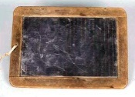
- Matic ima shranjeno dedkovo staro tablico. ___/ 2 ___/ 1
- Ali to dedkovo staro tablico lahko poimenujemo kulturna dediščina in zakaj da oziroma ne? _______________________________________________________________________________

- Zakaj je pomembno, da jo Matic še hrani ter skrbi zanjo?
________________________________________________________________________________________

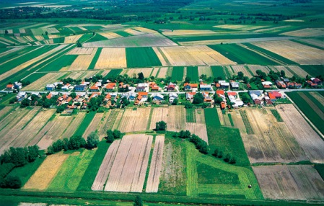
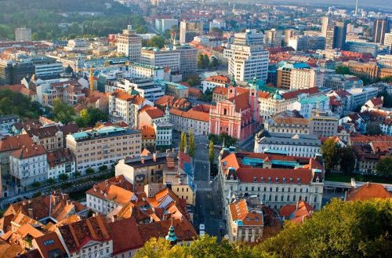
- Poimenuj vrsti naselij na fotografiji. ___/2

__________________________ _______________________

- Pri trditvi, ki velja za vas, pobarvaj polje zeleno. Pri trditvi, ki pa velja za mesto, pobarvaj polje oranžno. ___/8

Je gosto naseljeno in pozidano naselje.
Prebivalci se preživljajo s kmetovanjem, z obrtjo ali hodijo v službo.
Prepleteno je z ulicami, po njih se odvija gost promet.
V njem živi več tisoč ljudi.
V njih primanjkuje prostora za gradnjo, zato gradijo stavbe v višino.
Poznamo gručaste in obcestne.
V njih najdemo različne ustanove, kot so banke, bolnišnice, opera.
Življenje je tu bolj prijetno, ker je manj hrupa in več travnatih površin.

- Katero vrsto pokrajine prikazuje slika in s čim se ukvarjajo ljudje v tej pokrajini? ___/2
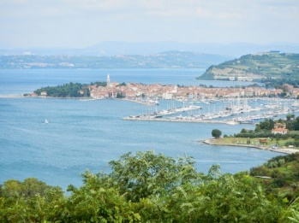
______________________________________________
______________________________________________
______________________________________________
______________________________________________

- S pomočjo ilustracije dopolni povedi. Najprej pa na sliko označi glavne strani neba. ___/8
Severno od jezera je _______________________. Gozd je ____________________ od cerkve. Vas je _______________________ od igrišča. Vzhodno od igrišča je ____________________. Igrišče leži ____________________ od cerkve. Polje leži ________________ od jezera. Vzhodno od igrišča je _______________________

- Zakaj je potrebno ločevati smeti? Pojasni. ___/1
___________________________________________________________________________________

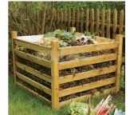
- Napiši, kaj je na sliki in čemu služi. ___/2
To je _________________________. Namenjen je ______________________________ odpadkom.

- *Na nedeljskem sprehodu si v bližnjem potoku videl mrtve ribe. Kaj misliš zakaj so poginile? ___/2
______________________________________________________________________________________________________________________________________________________________________

- Kaj pomenijo znaki za nevarne snovi? ___/3

_______________ ______________ _______________
- Naštej 3 dejavnosti, s katerimi lahko ti prispevaš k čistejšemu okolju. ___/3
________________________________________________________________________________________________________________________________________________________________________________________________________________________________________________________.
- Na črte zapiši dele telesa. ___/9

- Vstavi DA, če trditev drži in NE, če trditev ne drži. ____/8
Kosti nam omogočajo premikanje, pokončno držo, ter varujejo notranje organe.
Mišice nam pomagajo pri premikanju.
Možgani so center našega telesa.
Srce je na desni strani telesa.
Z nosom vidimo.
Lobanja ščiti možgane.
Ko delamo počepe, dihamo hitreje.
Kadar te zelo boli grlo in imaš vročino, bi rekli, da imaš vodene koze.

